Для добавления по умолчанию предмета применяется метод **PlaceInBox** вклассе **RayHitScript**

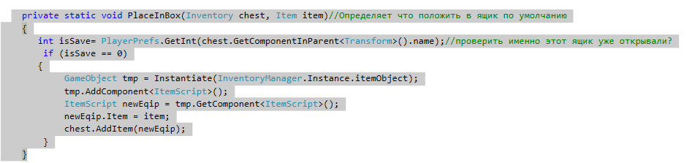

В метод необходимо передать инвентарь ящика и сам предмет

1. Чтобы передать необходимый инвентарь надо вызвать этот метод из метода **SendParamBox,** которому уже передали необходимый инвентарь
2. И определить тип передаваемого объекта и его порядковый номер в xml документе

